订票系统状态模型

更新列表：

2016-4-26 v1.0

+ 电影票（座位）状态模型

+ 电影票定单状态模型

电影票（座位）状态模型：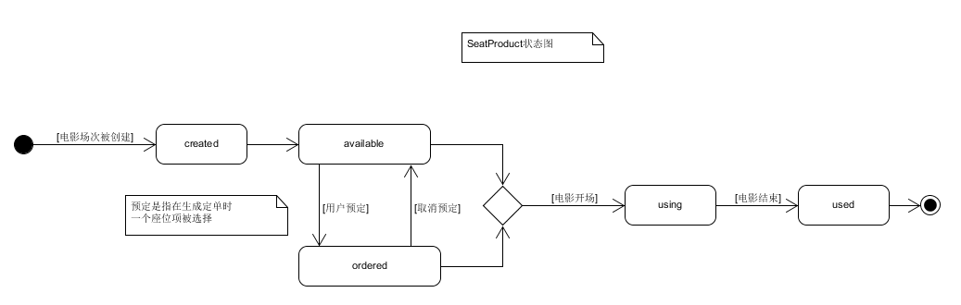

电影票定单状态模型

